HOJA DE RESPUESTAS
PRÁCTICA 2-CÁLCULO 2020/21 (1 de octubre de 2020)

NOMBRE DEL ESTUDIANTE:
DNI:
EJERCICIO 1
1. 0:pi/8:pi
3. linspace (2,7,100)
(a) Columns 1 through 9:

2.0000 2.0505 2.1010 2.1515 2.2020 2.2525 2.3030 2.3535 2.4040

(b) Columns 10 through 18:

2.4545 2.5051 2.5556 2.6061 2.6566 2.7071 2.7576 2.8081 2.8586

EJERCICIO 2
- Inserte captura de pantalla de la gráfica

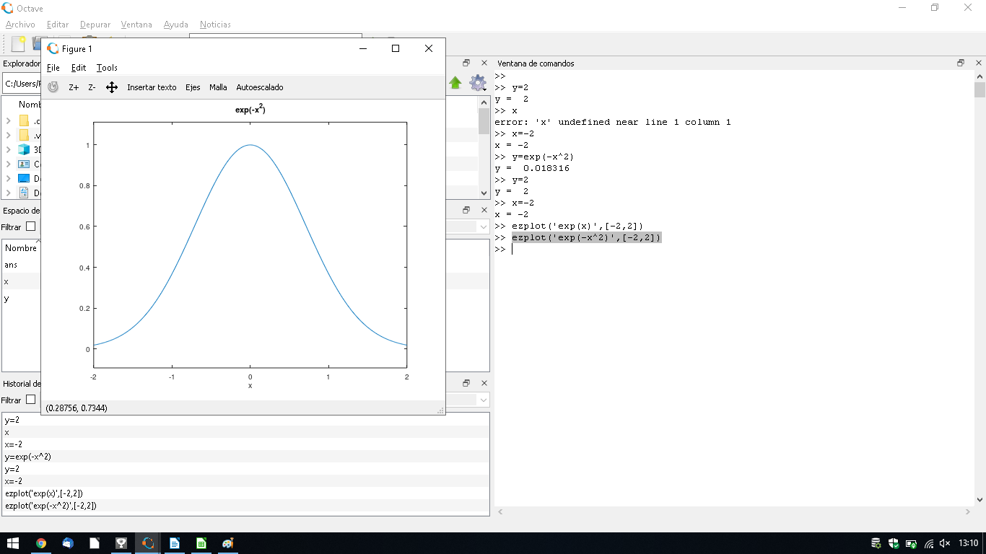

- Inserte captura de pantalla de la gráfica

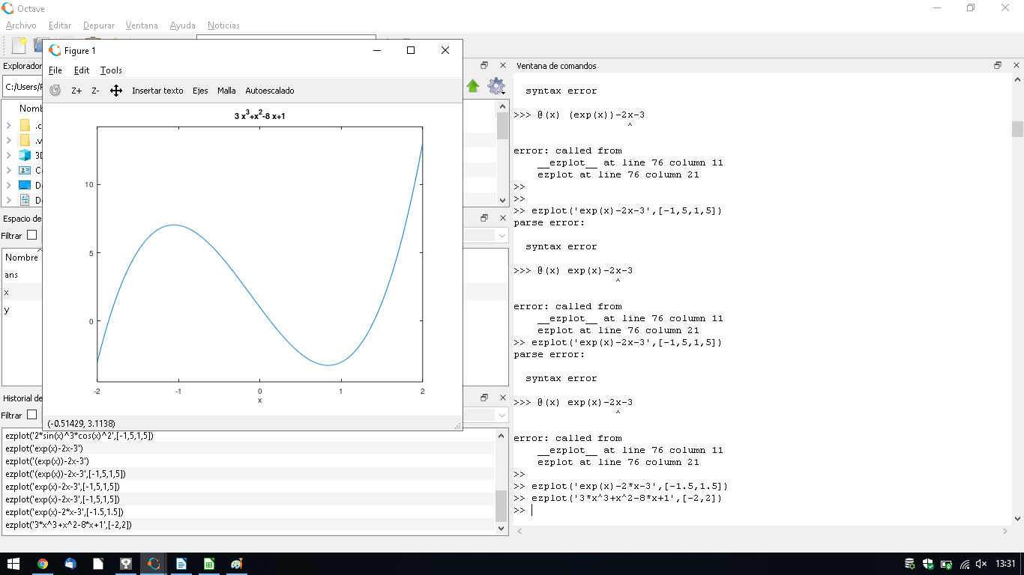

EJERCICIO 3. Inserte captura de pantalla de la gráfica

